Nota de prensa

Your mining partner: Liebherr presentará sus nuevas soluciones de minería en MINExpo

⸺

Por séptima vez, el Grupo Liebherr expondrá en MINExpo, la mayor feria de minería del mundo, en Las Vegas Convention Center en Nevada, EE. UU.

En el stand de Liebherr, n.º 7832 en el pabellón central, los visitantes podrán experimentar las últimas innovaciones y productos de Liebherr en los segmentos de minería, movimiento de tierras, grúas móviles y sobre cadenas, componentes y productos para la industria aeronáutica y ferroviaria.

Los visitantes que acudan a la feria de forma presencial y a través de los canales en línea conocerán el equipamiento de alta calidad de Liebherr, las soluciones de descarbonización, los productos tecnológicos y los servicios que convierten al fabricante de equipos originales en un socio fantástico para soluciones de minería.

Del 24 al 26 de septiembre de 2024, Liebherr presentará en MINExpo en Las Vegas, EE. UU., los avances de sus segmentos de productos de minería, movimiento de tierras, grúas móviles y sobre cadenas, componentes y productos aeronáuticos y ferroviarios. Siguiendo el lema de Liebherr para el evento, «Your mining partner» (Su socio de minería), Liebherr mostrará su fiabilidad como socio para el mejor equipamiento de su clase, soluciones de descarbonización, tecnología punta y excelencia en el servicio para la industria de la minería.

Nussbaumen (Suiza), 10 de julio de 2024 – Liebherr compartirá sus últimas novedades, productos, servicios e innovaciones para el sector de la minería en la mayor feria de minería del mundo, MINExpo International®, el próximo mes de septiembre. Los visitantes podrán disfrutar de más de 2.777 m² de exposición de Liebherr en el stand 7832. En el stand de Liebherr, todos los días se realizarán clases magistrales y demostraciones en vivo, en las que se presentarán las últimas actualizaciones de los productos de la empresa y se ofrecerá una visión de estas tecnologías y servicios con la información más reciente del sector. Los aficionados y clientes que no puedan asistir presencialmente no se perderán nada: todas las exposiciones, anuncios y escaparates de la feria se compartirán en la página web de Liebherr y en los canales de las redes sociales.

T 264: la plataforma perfecta para los avances tecnológicos

El camión de minería T 264 de Liebherr se expondrá en el stand de Liebherr. La máquina de 240 toneladas estará equipada con la última tecnología de Liebherr, incluido el sistema Trolley Assist. Liebherr presentará la última tecnología para la T 264 en un emocionante evento durante la feria.

R 9400 E: más de 40 años de e-xperiencia

Para destacar a Liebherr como socio fiable para soluciones de descarbonización, el stand incluirá la excavadora eléctrica R 9400 E de 350 toneladas. Esta máquina no solo es una prueba de los más de 40 años de experiencia de Liebherr en el desarrollo y la fabricación de excavadoras eléctricas, sino que también presenta algunas de las últimas innovaciones del segmento de productos de la minería. Esta máquina estará equipada con la nueva solución de enrollador de cable de la empresa para aumentar la manejabilidad.

PR 776: la nueva generación de buldócer

El buldócer PR 776 de Liebherr ocupará un lugar destacado en el stand para que los visitantes puedan experimentar el mejor equipamiento de Liebherr de su categoría. El buldócer de 70 toneladas presenta el menor consumo de combustible por hora y, por tanto, las menores emisiones de gases de efecto invernadero de su categoría. Además, se instalarán en la PR 776 los sistemas de asistencia de Liebherr, diseñados para ayudar a los operarios y aumentar la productividad in situ.

LRT 1100-2.1: la opción segura

El segmento de productos de grúas móviles y sobre cadenas de Liebherr presentará la grúa todoterreno LRT 1100-2.1 en la MINExpo de este año. Esta grúa todoterreno incorpora de serie monitores de estabilizadores que detectan automáticamente el estado de apoyo de la grúa y lo guardan en el controlador de la grúa. La base de apoyo variable VarioBase® de serie de la grúa optimiza aún más la seguridad al mejorar la flexibilidad en la obra y aumentar la capacidad de elevación de la grúa. La LRT 1100-2.1 dispone de una pluma telescópica con el probado sistema telescópico telemático de Liebherr para grúas todoterreno, en el que las diferentes secciones telescópicas se pueden extender independientemente con un solo cilindro y luego fijarse a la sección telescópica superior.

Tecnología punta: operaciones integradas para su mina

En el escaparate tecnológico de Liebherr, el fabricante de equipos originales compartirá su gama de últimas innovaciones. En el ámbito de la descarbonización, la empresa ha desarrollado una variedad de accionamientos alternativos y mostrará algunas de sus flamantes soluciones para su gama de camiones de carga por primera vez en la MINExpo 2024. Liebherr también compartirá su nuevo enfoque y soluciones para el transporte autónomo y la gestión de flotas, así como su nuevo sistema de guiado de máquinas.

Liebherr presentará en la feria sus últimas soluciones para la automatización, el manejo y el mantenimiento del equipamiento de Liebherr. Una de estas soluciones es LiReCon (Liebherr Remote Control), el sistema de teleoperación para los buldóceres de Liebherr. Los visitantes podrán ver cómo este sistema remoto ayuda a mantener la seguridad de los operarios al tiempo que aumenta el tiempo de actividad y la productividad del equipamiento. En el stand, los visitantes también podrán informarse sobre las últimas ofertas de Liebherr en el espacio de servicio digital para conectar a los técnicos de obra con los expertos de Liebherr y minimizar así las paradas del equipamiento durante el proceso.

Excelencia en el servicio: asistencia cuando y donde la necesite

En la MINExpo de este año, Liebherr destacará sus capacidades como socio para la excelencia en el servicio con su gama de productos de servicio para la minería. Los visitantes verán cómo el fabricante de equipos originales apoya a los clientes, desde la consulta inicial sobre el equipamiento —con el personal altamente cualificado de ingeniería de aplicaciones de Liebherr— hasta el mantenimiento de la máquina, la asistencia al cliente y las actualizaciones del equipamiento.

El diseño modular de las máquinas Liebherr garantiza que el equipamiento actual esté preparado para la tecnología del futuro. Las máquinas actuales de Liebherr se pueden adaptar para que funcionen con la serie de motores D98 de Liebherr, diseñados específicamente para las condiciones de minería, así como para pasar de una cadena cinemática diésel a una eléctrica. Esta modularidad es lo que permite el programa de mantenimiento modular de Liebherr, un concepto de servicio que minimiza las paradas y los riesgos asociados a los cambios de componentes importantes.

Innovation Lab: las soluciones del mañana para hoy

En el Innovation Lab, los visitantes podrán ver los últimos conceptos y tecnologías pioneros de Liebherr para el futuro de la minería.

El segmento de productos de componentes de Liebherr presentará tecnologías innovadoras como núcleo de cada potente máquina de minería. El compromiso de Liebherr con la excelencia y la sostenibilidad se demuestra en cada uno de los componentes expuestos, ya sea un motor de hidrógeno, un desplazamiento o un accionamiento de rueda, un cilindro hidráulico híbrido de CFRP, un cojinete de giro avanzado con control de juego de cojinete o el programa de reciclaje.

Otro elemento destacado expuesto en el Innovation Lab es un compresor de 55 kW. Gracias a la experiencia acumulada durante las dos últimas décadas y al desarrollo conjunto de los segmentos de productos de componentes y sistemas aeronáuticos y ferroviarios de Liebherr, el compresor de alta velocidad es accionado por un motor eléctrico y dispone de un cojinete neumático. Esta tecnología facilita el despliegue de sistemas de propulsión de pilas de combustible que solo emiten agua y calor, lo que contribuye a un transporte más respetuoso con el medio ambiente.

Para obtener más información, visite liebherr.com/minexpo

Acerca del Grupo Liebherr: 75 years of moving forward

El Grupo Liebherr es una empresa tecnológica familiar con una gama de productos muy diversa. Se trata de uno de los líderes mundiales en la fabricación de máquinas de construcción. También ofrece productos y servicios de gran calidad y orientados al uso pertenecientes a muchos otros sectores. Actualmente, el Grupo cuenta con más de 150 filiales en todos los continentes. En 2023, el Grupo tuvo una plantilla de más de 50.000 personas y alcanzó una cifra de negocios consolidada de más de 14.000 millones de euros. Hans Liebherr fundó Liebherr en el año 1949 en la localidad de Kirchdorf an der Iller, al sur de Alemania. Desde entonces, los empleados trabajan con el objetivo de convencer a sus clientes con soluciones exigentes y de contribuir al progreso tecnológico. En 2024, el Grupo celebrará su 75 aniversario bajo el lema «75 years of moving forward».

Images

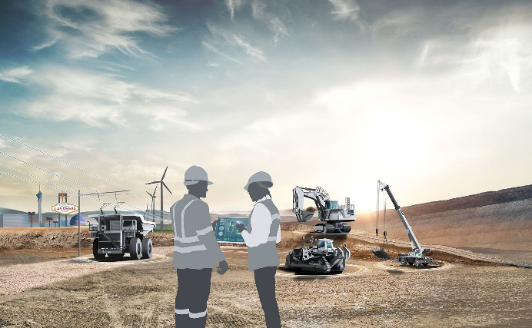

liebherr-MINExpo-key-visual-300dpi.jpg  
Su socio de minería: Liebherr presentará sus últimos desarrollos de productos para la industria de la minería en la MINExpo 2024.

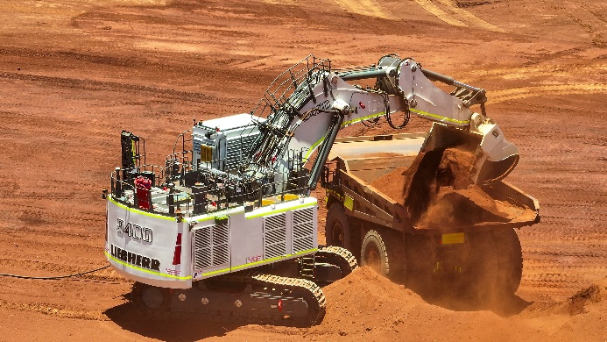

liebherr-R9400E-onsite-96dpi.jpg  
La R 9400 E de Liebherr estará presente en el stand de Liebherr, destacando los más de 40 años de experiencia de la empresa en la fabricación de excavadoras eléctricas.

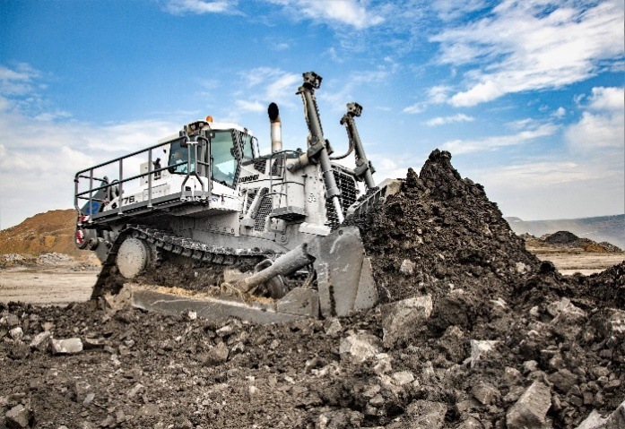

liebherr-PR776-in operation-96dpi.jpg  
Enfoque en la eficiencia: La PR 776 demuestra ser un socio fuerte para la industria de la minería.

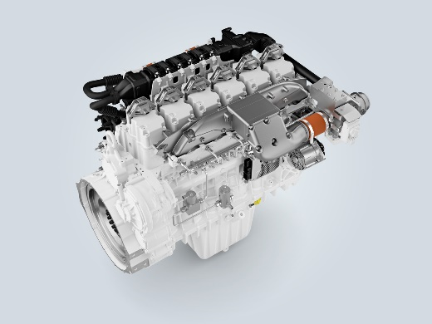

liebherr-H966-off-road.jpg  
Liebherr Components presenta su prototipo de motor de 6 cilindros, el H966, para aplicaciones fuera de carretera.

Contacto

Larissa Lunitz  
Head of Public Relations  
Tel: +41 79 645 70 67  
Email: larissa.lunitz@liebherr.com

Publicado por

Liebherr-International AG

General-Guisan-Strasse 6  
5415 Nussbaumen, Switzerland  
www.liebherr.com